KWADRANT THEORIE:
een neuro'logisch', driedimensionaal houdingsschema
Peter W.B.Oomens

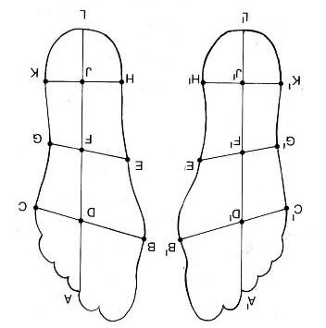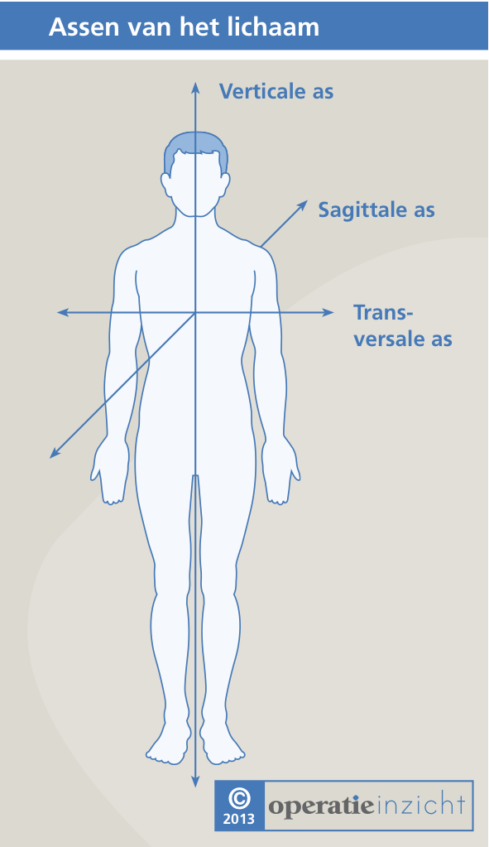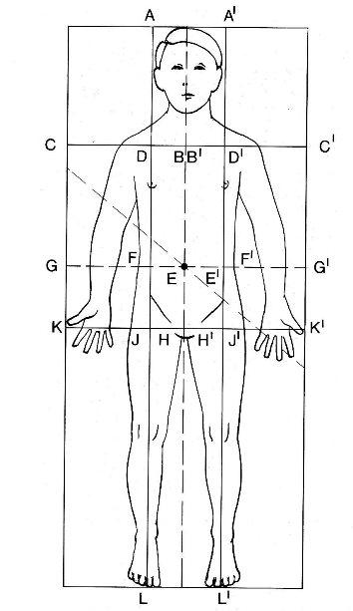Met mijn boekje 'Regulatietherapie vanuit de voet' (Tijdstroom, 1991) introduceerde ik een nieuw, integraal therapeutisch, houdingsmodel: de Kwadrant Theorie.
Uitgaande van 3 hoofdassen: de verticale (longitudinale) as, de transversale (horizontale) as en de sagittale as verdeelde ik het lichaam in zestien kleinere vlakken. Deze vlakken corresponderen met de (2 x 8) vlakken waarin ik de plantaire zijde van beide voeten heb onderverdeeld.

- Het lichaam voert een strijd met de zwaartekracht. Uitgaande van het feit dat de mens een 'opgerichte viervoeter' is, is de strijd tegen de zwaartekracht dorsaalwaarts gericht. De mens neigt echter tot ventraalwaartse verplaatsing van de romp.

- Elke verplaatsing van een deelzwaartepunt leidt ergens anders tot een compensatoire verplaatsing van een ander deelzwaartepunt. En altijd tot aanpassing van het algemeen lichaamszwaartepunt, liggende voor S 2.

- Er vindt een 'compenserende reactie' plaats: een verplaatsing beneden L 3 doet een tegengestelde verplaatsing boven L 3 ontstaan. Hierbij ga ik uit van de ruimtelijke verplaatsing van deelzwaartepunten. Deze leiden uiteindelijk tot een gerelateerde belasting van de voeten en, als gevolg hiervan, gerelateerde grondreactiekrachten. Conclusie: verplaatsing van een deelzwaartepunt ventraalwaarts leidt in principe tot een drukverhoging in het corresponderende voetvlak.

Drie dimensies: het Kwadrant model gaat dus uit van drie dimensies. Dat lijkt logisch maar is binnen de geneeskunde nog geen usance. Nog te vaak wordt bijvoorbeeld bij een scoliose gesproken van een zijdelingse verkromming. Het simpele feit dat wij staand een zogenaamde gesloten keten vormen, impliceert altijd een aanpassing binnen de derde dimensie: het sagittale vlak.
Wanneer wij dit kunnen aanvaarden, wordt een ander ‘voetenfenomeen’ duidelijk. Een paar ‘gezonde’ voeten komt tijdens het lopen op de buiten-achterzijde van de hak neer, proneert vervolgens, wikkelt af en zet vervolgens weer af. Minder gezonde voeten meestal ook. Dit proneren is echter op een blauwdruk niet tot nauwelijks zichtbaar. Beredeneren we dit nu volgens dit Kwadrant model, dan valgiseert niet de achtervoet, maar de voorvoet! Een mechanische ondersteuning onder de mediale lengteboog van de voet kantelt de voet dan naar buiten. Een blik op de binnenzool zegt vaak al genoeg. Ik pleit voor de term voorvoetvalgiteit.

Samenvatting: De Kwadrant Theorie legt uit hoe de ventraalwaartse verplaatsing van het algemeen lichaamszwaartepunt zich projecteert naar de plantaire belasting van de voet (zie schema). Wanneer we nu kunnen inzien dat de houdingsbalans direct is gerelateerd aan de voetbelasting, kunnen we ook de zeer belangrijke rol van de intrinsieke voetspieren begrijpen. Negentien van de twintig intrinsieke voetspieren lopen in de lengterichting van de voet!
De Kwadrant Theorie kan als houdings model een kapstok bieden aan andere, houding- en voetzool gerelateerde, visies. Zo is bijvoorbeeld een scoliose nooit tweedimensionaal maar driedimensionaal en is het beter te spreken van een torsiescoliose. Staande vormen wij een gesloten keten. Het meer op één been gaan staan, het standbeen, zorgt ervoor dat het bekken om de longitudinale as roteert, met als gevolg compensatoire reacties van de wervelkolom: een torsiescoliose.
Let op: het is verleidelijk voetreflexzone therapie binnen dit schema te plaatsen. De voetzool wordt afferent (motorisch) echter uitsluitend vanuit de niveaus L 5 t/m S 2 geënerveerd, dus directe beïnvloeding van het gehele lichaam vanuit de voetzool is niet waarschijnlijk.

